Descargar subtítulos

En yts.zn

Buscas el nombre de la película aquí

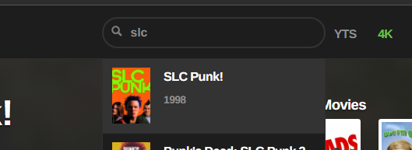

Seleccionamos descargar subtítulos

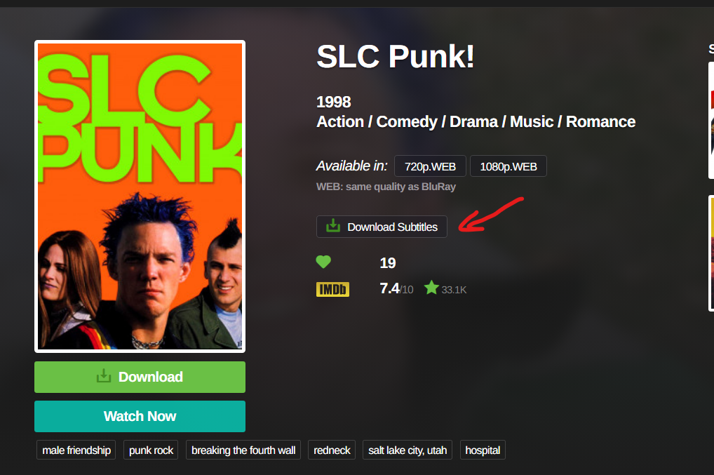

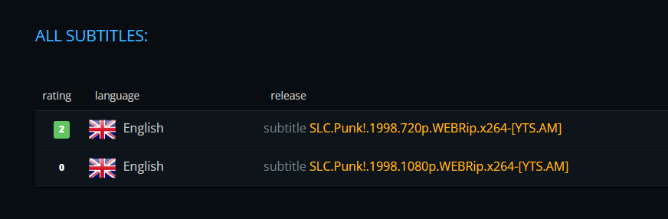

Le damos a descargar y se descargara un archivo zip 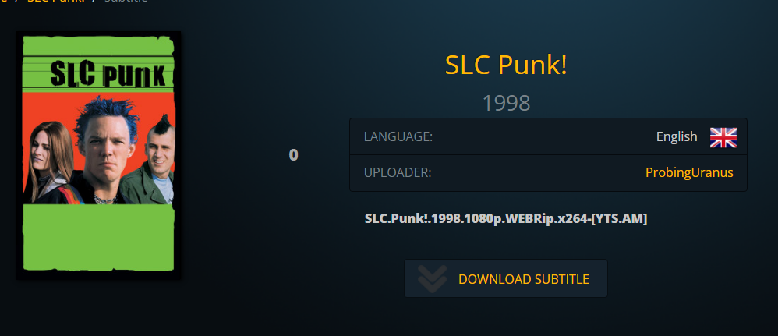

Abrimos el archivo zip y copiamos el archivo con la extensión “.srt”

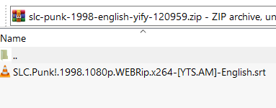

Ahora pegamos ese archivo donde tengamos la película preferiblemente

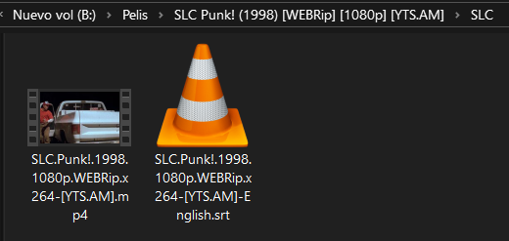

Con OpenSubs

Buscamos el nombre de la película y hacemos clic sobre ella

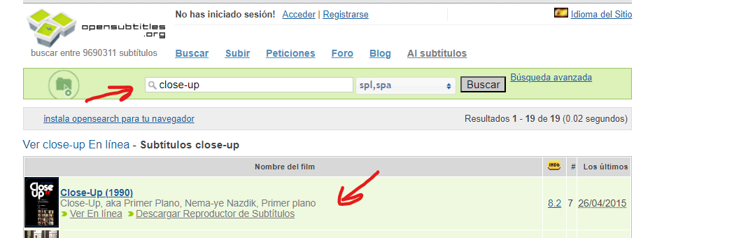

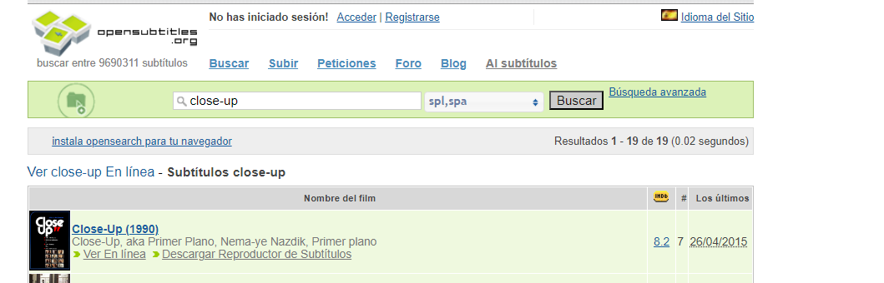

Nos mostrara todas las opciones de subtítulos disponibles, hay que elegir la version que coincida con la que os habéis descargado, para saberlo podéis fijaros en el nombre del archivo, si no lo único que os queda es probar si son compatibles

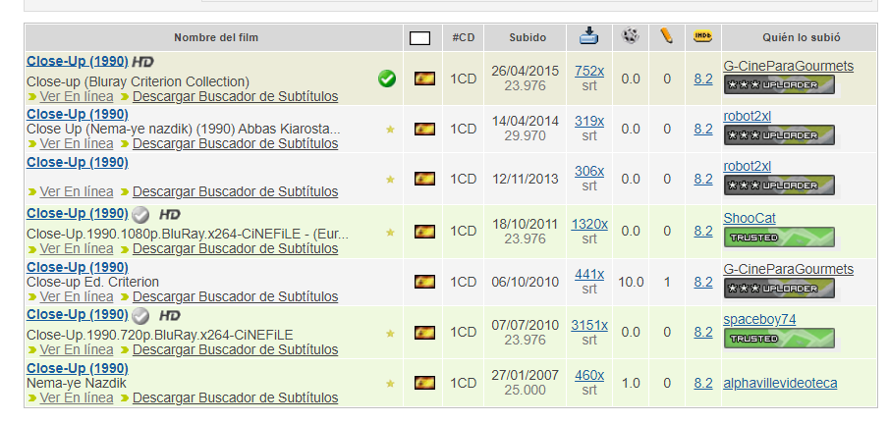

Le dais a descargar y se os bajara un archivo zip

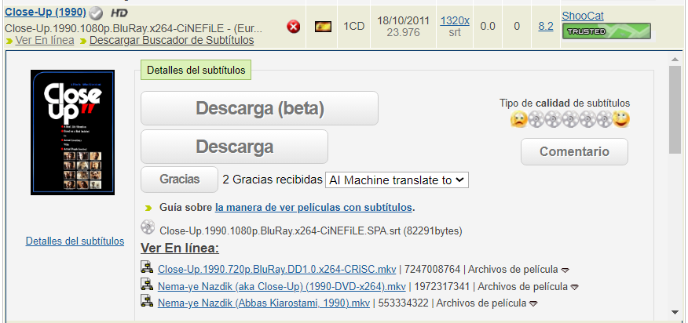

Abrís o descomprimís el archivo zip, es posible que contenga mas de un archivo, pero el único que nos interesa el que acaba en “.srt”, lo copiamos y pegamos donde tengamos la película

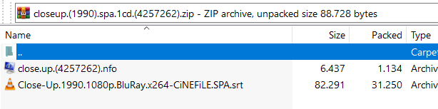 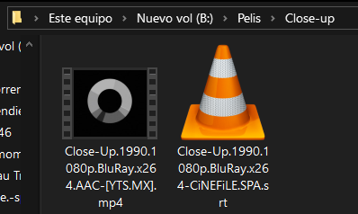

En MySubs

Buscamos el nombre de la pelicula

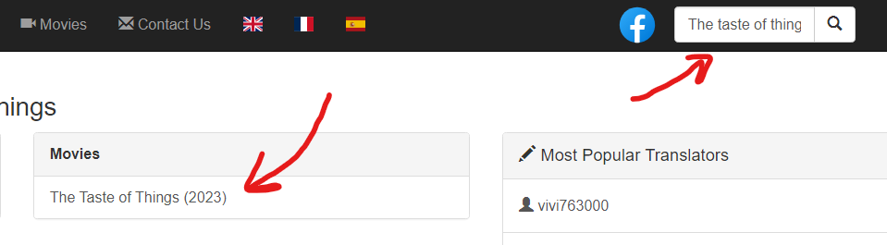 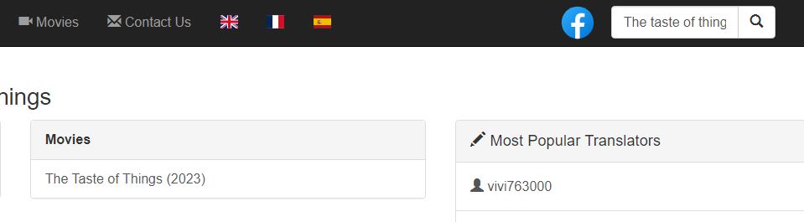

Buscamos la version del idioma que queramos y la seleccionamos, al hacer clic se abrira otra pestaña que tras unos segundos nos dara la opcion de descargar

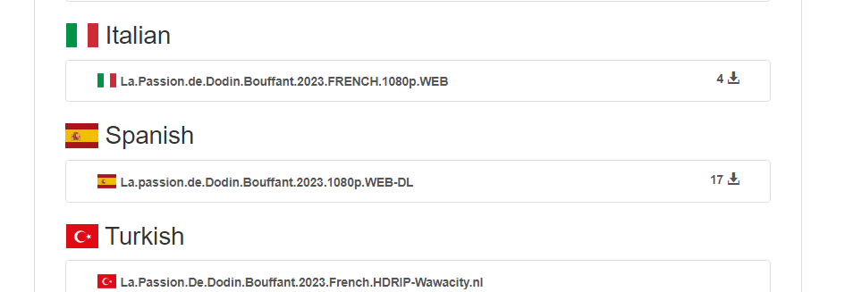

Descargamos y nos bajara el archivo “.srt”

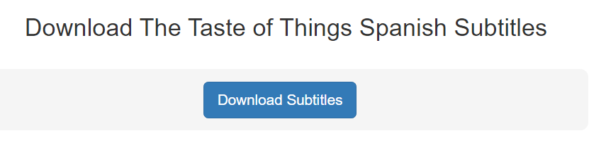

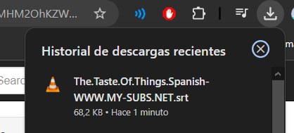

Copiamos el archivo y lo pegamos donde tengamos el archivo de la pelicula

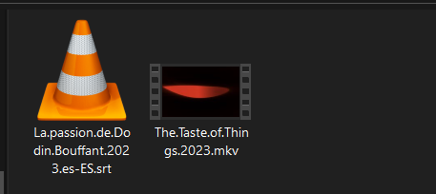

Configurar los subtítulos en VLC

Abrimos la pelicula con VLC y en la parte superior seleccionamos Subtitulo/Añadir archivo de subtitulos

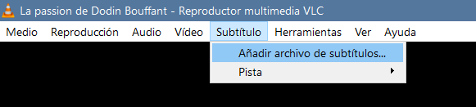

Seleccionamos el archivo y Listo

